Práctica 6: Interacción entre dispositivos móviles
MobileConnect — WebSocket (contrato v2) · sala practica6
Objetivo: demostrar comunicación real entre dos teléfonos mediante un servidor intermediario WebSocket (canal_servidor). El servidor asigna los roles A/B; los clientes se unen a la misma sala, intercambian mensajes, muestran hora y contadores, y validan texto vacío antes de enviar.
Canal usado: ws://10.13.8.252:8080/ws · sala: practica6. Primer dispositivo que envía texto válido = A; quien recibe = B.

1. Evidencias — teléfono propio (cliente MobileConnect)

1.1 Chat conectado (rol B)
Conexión activa al servidor de la pareja. Estado «Conectado · sala practica6 · emisor B». Se observa intercambio: mensaje de A («hola») y respuesta de B («qpdo»), con hora y contadores.
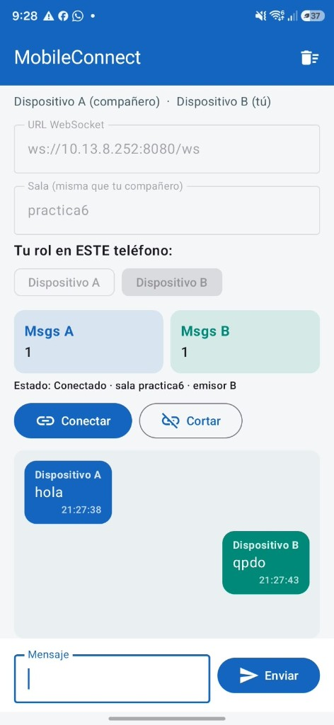
Figura 1. Teléfono propio: chat en red como Dispositivo B.

1.2 Mensajes A y B + contadores
Historial con burbujas de distinto color según emisor. Contadores Msgs A / Msgs B actualizados según la lista (estado Compose).
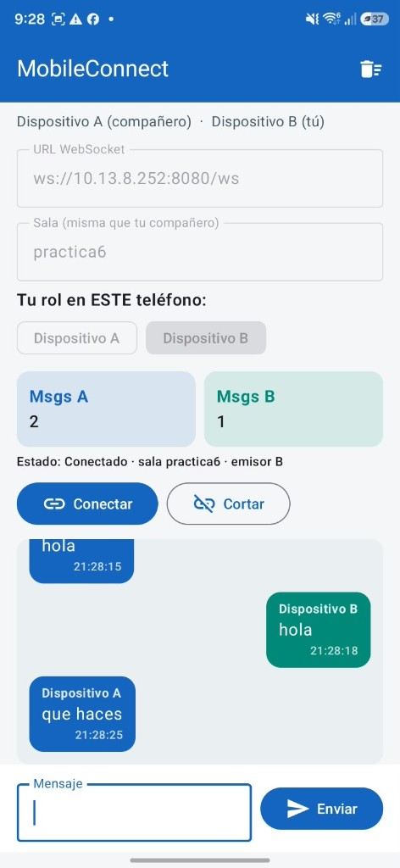
Figura 2. Teléfono propio: varios mensajes A/B y contadores.

1.3 Desconexión / error de red
Evidencia de comunicación real: al cerrarse el socket aparece «Error de conexión: Socket closed». En una simulación local no existiría este fallo de red.
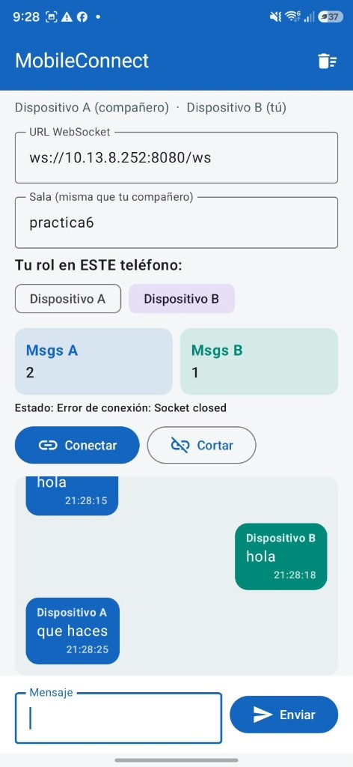
Figura 3. Teléfono propio: caída del WebSocket.

1.4 Validación / estado antes de enviar
La app avisa al usuario (snackbar «Conéctate primero») y no envía basura. También se valida trim() para no mandar mensajes vacíos.
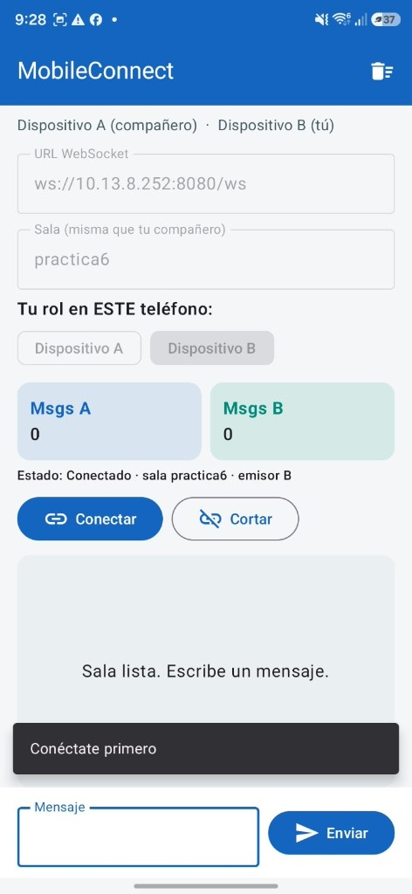
Figura 4. Teléfono propio: validación de estado al enviar.

2. Evidencias — teléfono de la pareja (servidor / cliente)

2.1 Pantalla de conexión al canal
Configuración de IP del servidor, puerto 8080 y sala practica6. Se explica que el servidor asigna roles (primer envío = A; quien recibe = B).
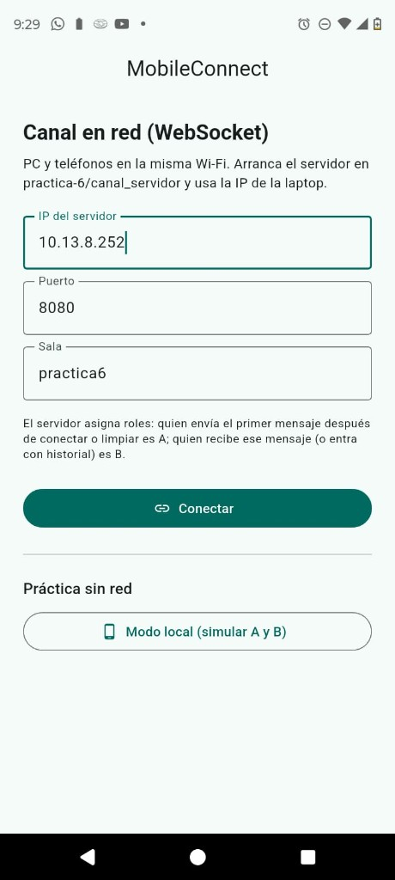
Figura 5. Pareja: pantalla Conectar (IP / puerto / sala).

2.2 Sala lista sin rol aún
Tras conectar, estado «En red» pero «Sin rol» hasta el primer mensaje válido (regla R1 del contrato v2).
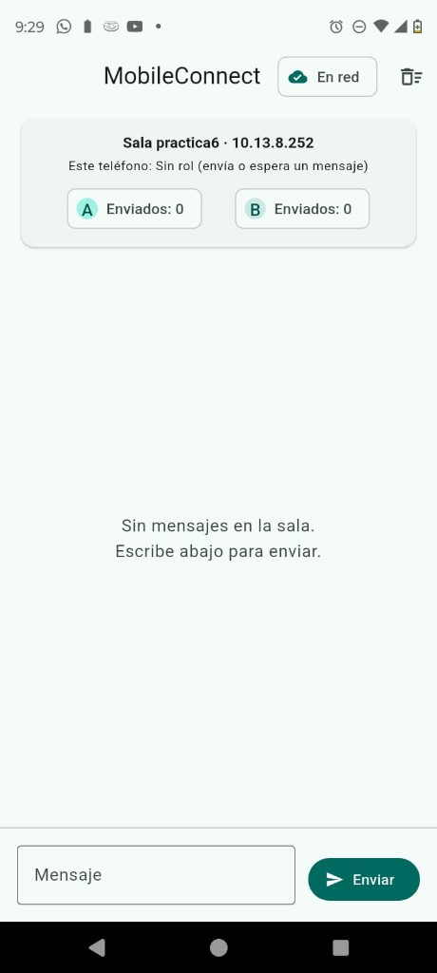
Figura 6. Pareja: conectado, esperando asignación A/B.

2.3 Primer intercambio
Chat en vivo: Dispositivo A y B con «hola», horas ISO convertidas a hora local y contadores A/B.
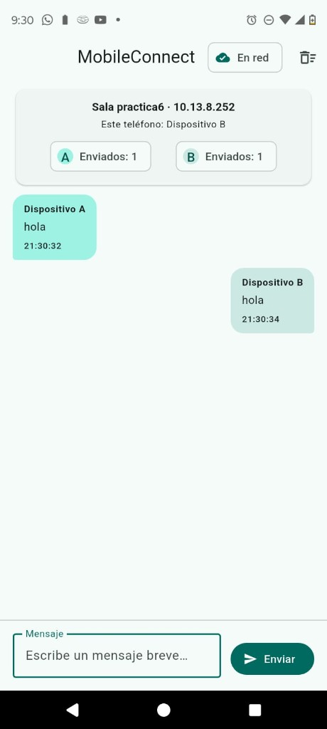
Figura 7. Pareja: mensajes bidireccionales.

2.4 Conversación identificada
Sesión completa en sala practica6 · 10.13.8.252. Este teléfono como Dispositivo B; mensajes «soy angel» / «soy Pablo» confirman dos clientes reales distintos.
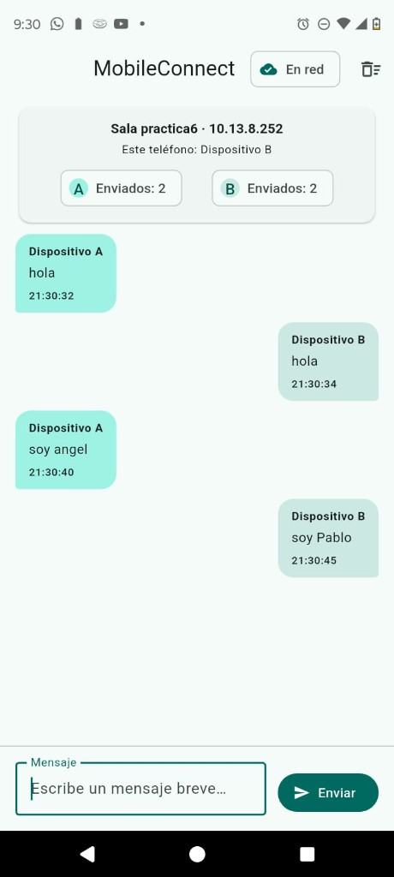
Figura 8. Pareja: chat A/B con identidades.

3. Condición switch / case (roles A y B)
En el contrato WebSocket los emisores viajan como cadenas «A» / «B». El código convierte el enum interno a código wire y viceversa con un switch; si llega un valor inválido lanza FormatException.
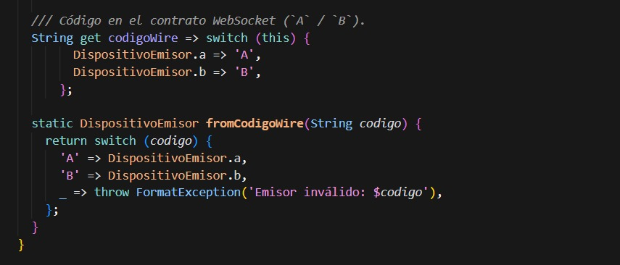
Figura 9. Switch: codigoWire / fromCodigoWire (A ↔ B).

4. Respuestas a las preguntas

4.1 ¿Qué significa la interacción entre dispositivos móviles?
Es el intercambio de información entre dos o más teléfonos de forma que una acción en uno se refleja en el otro. En esta práctica: un mensaje enviado desde un celular aparece en el del compañero a través de un canal WebSocket compartido (misma sala en el servidor).

4.2 ¿Qué tecnologías permiten intercambiar información entre dispositivos?
Bluetooth / BLE, Wi‑Fi Direct, Wi‑Fi/LAN, internet (HTTP/WebSocket), NFC y APIs como Nearby Connections. En MobileConnect usamos WebSocket sobre Wi‑Fi/LAN (ws://IP:8080/ws) hacia el servidor canal_servidor de la pareja.

4.3 ¿Qué diferencia existe entre una simulación local y una comunicación real?
En la simulación ambos «dispositivos» viven en la misma app/memoria (modo local A/B). En la comunicación real hay dos procesos en dos teléfonos; los datos cruzan la red (IP del servidor, sala practica6), con latencia, posibles desconexiones (Socket closed) y roles asignados por el servidor.

4.4 ¿Qué función cumple el estado de la aplicación en Jetpack Compose?
Guarda lo que la UI muestra (mensajes, conexión, rol A/B, contadores, texto del campo). Al cambiar el estado, Compose recompone y actualiza la pantalla. Sin estado reactivo, el chat no se refrescaría al recibir un mensaje o una asignación por WebSocket.

4.5 ¿Por qué es importante validar los mensajes antes de enviarlos?
Evita basura en el historial, reduce tráfico inútil por la red y mejora la experiencia (no enviar cadenas vacías o solo espacios). El cliente hace trim(); el servidor también rechaza texto vacío con un error.

4.6 ¿Qué cambios serían necesarios para implementar comunicación real mediante Bluetooth o Wi‑Fi?
Permisos (Bluetooth/ubicación/Wi‑Fi), descubrimiento o emparejamiento, sockets o una API (Nearby, BluetoothSocket, Wi‑Fi Direct), corrutinas, serializar mensajes y manejar caídas de enlace. En esta práctica la comunicación real se resolvió con Wi‑Fi + WebSocket y un servidor intermediario, sin emparejar Bluetooth punto a punto.

4.7 ¿Qué ventajas tendría utilizar un servidor intermediario para intercambiar mensajes?
Los teléfonos no necesitan emparejarse entre sí: solo se conectan al mismo canal. El servidor guarda historial, asigna roles A/B, hace broadcast y puede escalar a más clientes. Facilita depuración (/salud) y reinicio con limpiar. En internet permitiría chat a distancia, autenticación y notificaciones.

5. Resumen técnico
- Cliente Kotlin/Compose (MobileConnect) + servidor Dart WebSocket (canal_servidor).
- Contrato v2: unirse(sala), enviar(texto), limpiar; recibe historial, mensaje, asignacion, error.
- Roles A/B asignados por el servidor (no los elige el cliente).
- Validación de mensaje vacío (cliente + servidor).
- Contadores por emisor A/B y hora desde enviadoEn (ISO‑8601).
- Repositorio: https://github.com/AngelSanchezVerduzco/practica6

